Муниципальное бюджетное общеобразовательное учреждение
средняя общеобразовательная школа № 4 г. Туймазы
муниципального района Туймазинский район
Республики Башкортостан

исследовательская работа

Геометрическая вероятность

номинация «Математика»

Выполнила Яфаева Сабина,
ученица11 класса
Руководитель Давлетшина Ф.М.,
учитель математики

Туймазы
2014

Анкета
участника конкурса исследовательских работ в рамках
Малой академии наук школьников Республики Башкортостан

Фамилия, имя, отчество участника: Яфаева Сабина Айратовна

Общеобразовательное учреждение (по Уставу), класс:
Муниципальное бюджетное общеобразовательное учреждение
средняя общеобразовательная школа № 4 г. Туймазы
муниципального района Туймазинский район
Республики Башкортостан , 11 класс

- Домашний адрес, электронный адрес, телефон участника: мкр. Молодежный 22-32, sab.yafaeva1012@mail.ru, 89196125782

- Наименование номинации (название секции): Математика

- Название работы: Геометрическая вероятность

- Место на школьном этапе:1

- Фамилия, имя, отчество, должность и место работы научного руководиля, ученая степень: Давлетшина Фанзиля Мусагитовна, учитель математики, МБОУ СОШ №4 г. Туймазы

Руководитель ОУ: Салихов Р. Т.
М.П.
Дата

Тезисы к исследовательской работе «Геометрическая вероятность»

Яфаева Сабина, 11 класс
МБОУ СОШ №4 г. Туймазы
Руководитель
Давлетшина Фанзиля Мусагитовна

Теория вероятностей является одним из классических разделов математики. Она имеет длительную историю. Основы этого раздела науки были заложены великими математиками (Ферма, Бернулли, Паскаль). Геометрическое определения вводят, чтобы преодолеть недостаток классического определения вероятности, состоящий в том, что оно неприменимо к испытаниям с бесконечным числом исходов. Приписывание событию некоторого числа (его вероятности) является аналогом измерения. В тех случаях, когда поле исходов события бесконечно, естественно связать определение вероятности с геометрией.
Цель работы: научиться применять геометрические вероятности при решении задач ЕГЭ.
Для достижения цели были выдвинуты следующие задачи:
- сформулировать геометрическое определение вероятности;
- изучить теорию по данной теме;
- ознакомить одноклассников и остальных сверстников с особенностями решения задач с геометрической вероятностью;
Объект исследования: геометрическая вероятность.
Предмет исследования: частота ее применения в математике, в частности, в задачах на теорию вероятности.
Гипотеза: ряд фактов дает возможность предположить, что геометрическая вероятность в некоторых случаях является более удобным применением при решении задач на теорию вероятности.
Методы исследования:
- изучение литературы по данной теме;
- анализ материала;
- решения практических задач.
Практическая значимость: применение материала в школьной практике и при подготовке к ЕГЭ

Оглавление

Введение. . . . . . . . . . . . . . . . . . . . . . . . . . . . . . . . . . . . . . . . . . . . . . . . . . . . . . . . . . . .3
1. Геометрическое определение вероятности. . . . . . . . . . . . . . . . . . . . . . . . . . . . . .4
1.1. Исторические факты. . . . . . . . . . . . . . . . . . . . . . . . . . . . . . . . . . . . . . . .4
  - Определение геометрической вероятности. . . . . . . . . . . . . . . . . . . . . 5
  - Методы решения задач на геометрическую вероятность. . . . . . . . . . 7
2. Решение задач на геометрические вероятности для подготовки к ЕГЭ. . . . . 9
Заключение. . . . . . . . . . . . . . . . . . . . . . . . . . . . . . . . . . . . . . . . . . . . . . . . . . . . . . . . .11
Список литературы. . . . . . . . . . . . . . . . . . . . . . . . . . . . . . . . . . . . . . . . . . . . . . . . . . 12
Приложения

Приложения

Приложение 1

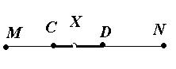

Приложение 2

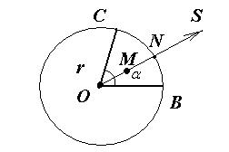

Приложение 3

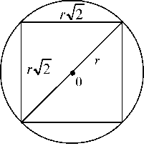

Приложение 4

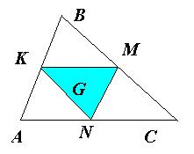

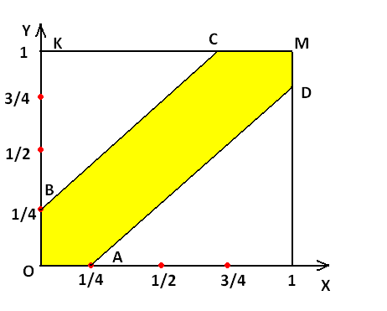
Приложение 5

Приложение 6

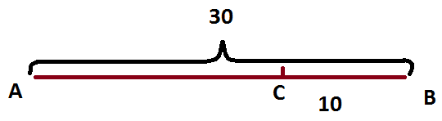

Приложение 7

R
O

